情報検索ガイダンス・レポート例
液状油を使用したシュークリームの作製―簡単においしくヘルシーなお菓子作りの検討―

序論
シュークリームは洋菓子店をはじめ、コンビニエンスストアやスーパーなどでも手軽に手に入る洋菓子であるが、手作りで作製するには難しい菓子である。シューの作製については、固形であるバターを液状化することが一つのポイントとされているため、作製を容易にする目的で液状油での代用がたびたび検討されている。
佐藤ほか(2000)では、落花生油とオリーブ油では通常の1/2の油脂量でもシュークリームとしては高評価を得ているという報告があるため、本研究では落花生油とオリーブ油を用いたシューとクリームの組み合わせを考え、官能検査を行い、商品化が可能かどうか検討する。

先行研究
佐藤ほか(2000)では液状油の種類、油脂量を変えてシューの作製し、官能検査を行っている。この研究で用いられたのはサラダ油、べに花油、落花生油、オリーブ油、極上胡麻油、太白胡麻油であるが、特に落花生油とオリーブ油に関しては油脂量1/2でも「官能検査を行ったところ、シューのみでは食感、味が好まれなかったが、カスタードクリームを詰めシュークリームとすることで、好まれるものとなった。」とされている。

材料と方法
シューの作製は以下に示すように先行研究と同様の条件・手順で行った。
また比較のためバターを通常の油脂量(50g)用いて作製したシュークリームも用意した。

材料
油脂(落花生油、オリーブ油) 25g
水 100g
薄力粉 50g
卵 90g

手順
- 鍋に水100gと油脂25gを入れて強火にかけ、沸騰後火から下ろし、2回ふるった薄力粉50gを加え素早く混合する。
- 弱火にかけ、なべ底に薄い膜ができた時火から下ろし、人肌程度に覚ました後、卵液90gを加えて充分に練る。
- 計量スプーンで種を25g計量し、小べらで形作る。天板にアルミホイルを敷き、種を丸く高さを保つように落とし、水を付けた指で整形する。
- 速やかに、電子オーブンの中段に入れ、210℃で15分加熱後、180℃で15分焼く。
- 完成したシューにカスタードクリーム、ホイップクリーム、カスタードクリームとホイップクリームを1:1で混合したクリームをそれぞれ入れる。

官能検査
作製したシュークリームについてa.色つや、b.形、c.食感、d.味、e.総合評価の5項目につき、5段階(-2～+2)の評価法により官能検査を行った。被験者は本学学生20名である。

結果
それぞれの組み合わせを下表のようにA~Fに分類し、官能検査の結果を図1、図2及び図3で示した。

表1 シュークリームの種類
 | カスタードクリーム | ホイップクリーム | 2つの混合クリーム
バター | A | B | C
落花生油 | D | E | F
オリーブ油 | G | H | I
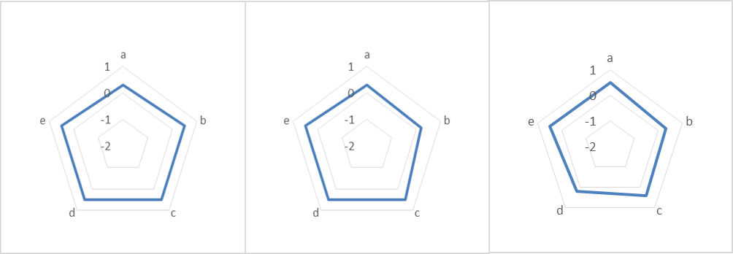
図1 バター
A
B
C
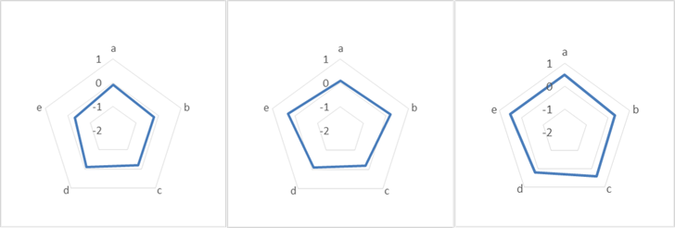
D
E
F
図2 落花生油
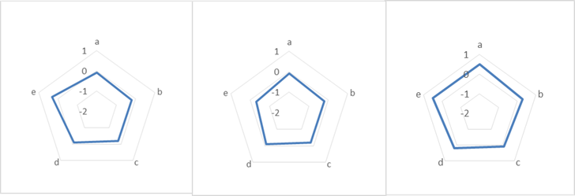
G
I
H
図3 オリーブ油

落花生油で作製したシューは図1のようにF,E,Dの順で評価が高く、オリーブ油はI,G,Hの順で評価が高い。また、バターを用いて通常の油脂量(50g)で作製したシュークリームと比較すると、落花生油とオリーブ油のどちらにおいても2つの混合クリームを入れたシュークリームはバターを用いたシュークリームと総合評価は遜色ないものであった。

考察
官能検査の結果から、落花生油で作製したシューはホイップクリームとの相性が良く、オリーブ油で作製したシューはカスタードクリームとの相性が良いことがわかったが、どちらもバターで作製したシューには及ばない結果であった。
しかし、2つのクリームの混合の場合、落花生油とオリーブ油のどちらにおいてもバターを用いたものと総合評価は遜色ないものであり、混合クリームを用いることで一般的な油脂量のシュークリームと同様の評価を得るシュークリームが作製できることがわかった。

参考文献
佐藤美和, 小菅充子(2000) 「液状油を用いた洋菓子の性状と食味(1)－シュークリーム－」和洋女子大学紀要. 家政系編 40, 79-88, 2000
鈴木亜夕帆ほか(2001)「シュークリームの嗜好性 : シュー皮及びカスタードクリームについて(自然科学編)」千葉県立衛生短期大学紀要. 19, 25-31, 2001

この実験結果はフィクションです。どの組み合わせが一番おいしいかは筆者にもわかりません。

